Инструкция

подачи заявления на портале «Госуслуг»

«Восстановление или аннулирование акта гражданского состояния»

Портал государственных и муниципальных услуг — это возможность беспрепятственно получить информацию о государственных и муниципальных услугах. Большое количество государственных и муниципальных услуг Вы можете получить в электронном виде благодаря возможностям портала gosuslugi.ru.
Работать с порталом могут только зарегистрированные пользователи. Используйте свой логин и пароль для входа в систему.

Шаг 1. Открыв главную страницу Портал, Вам необходимо перейти на «Старый портал», нажав знак «v»
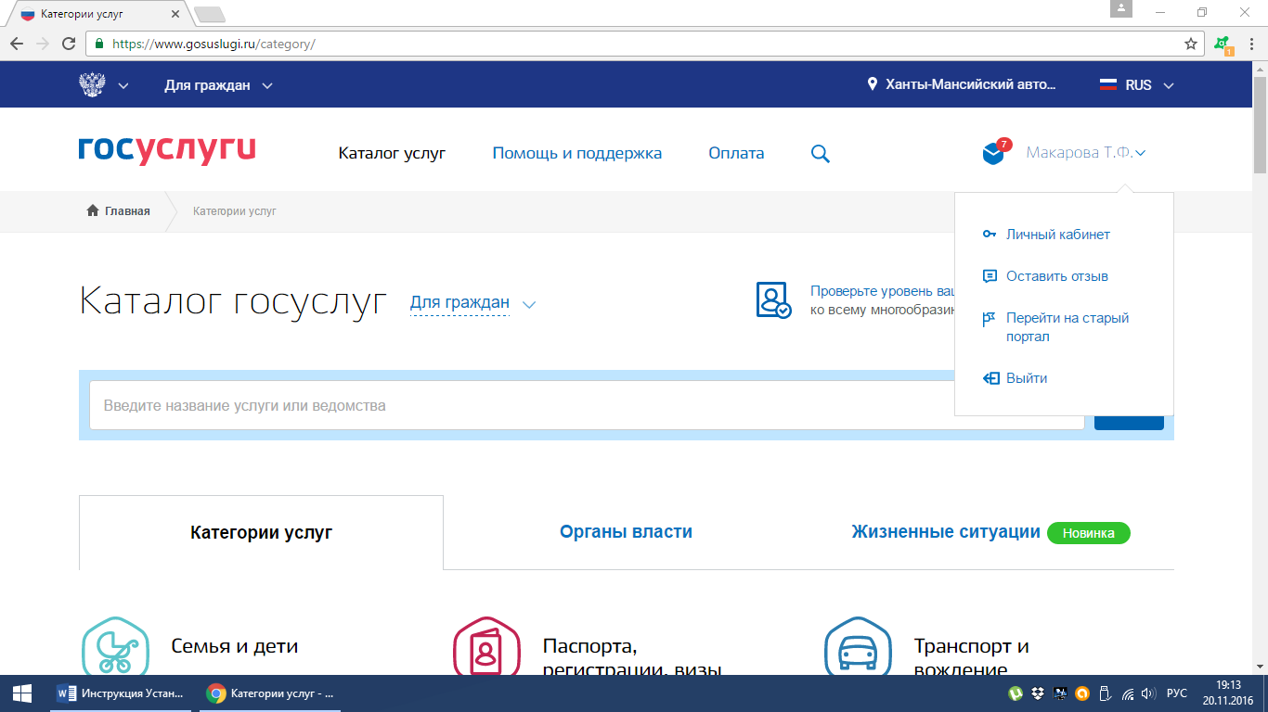

Шаг 2. На данной странице выбираем «Органы власти»

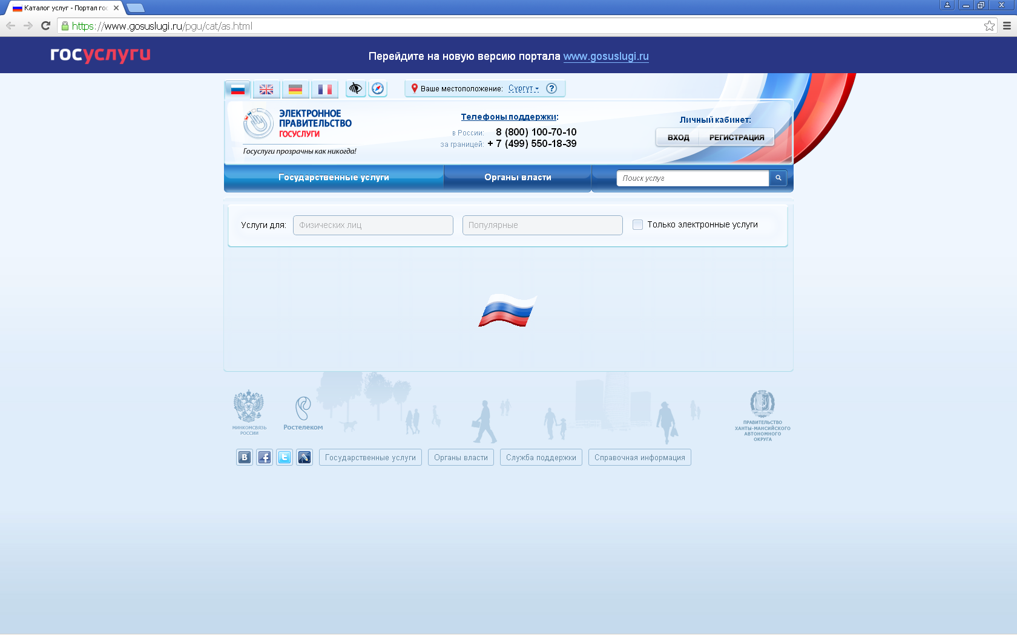

Шаг 3. Нажав «Органы власти по местоположению», выбираем «Администрация муниципального образования Ханты-Мансийского автономного округа - Югры городской округ город Сургут»

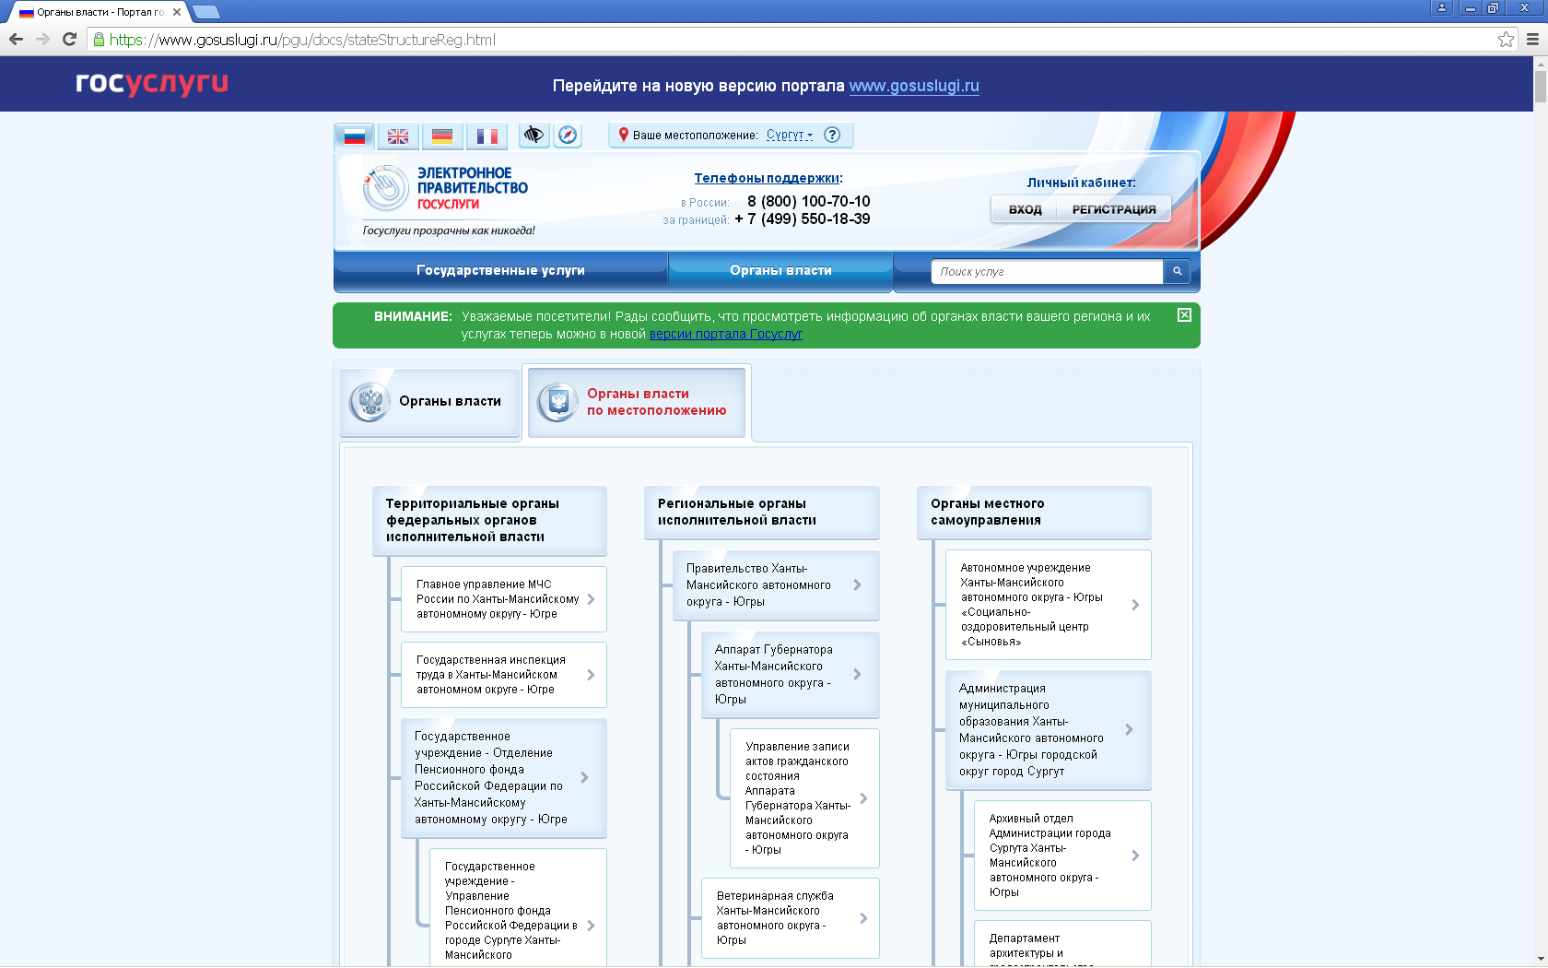

Шаг 4. Далее - «Подведомственные организации»
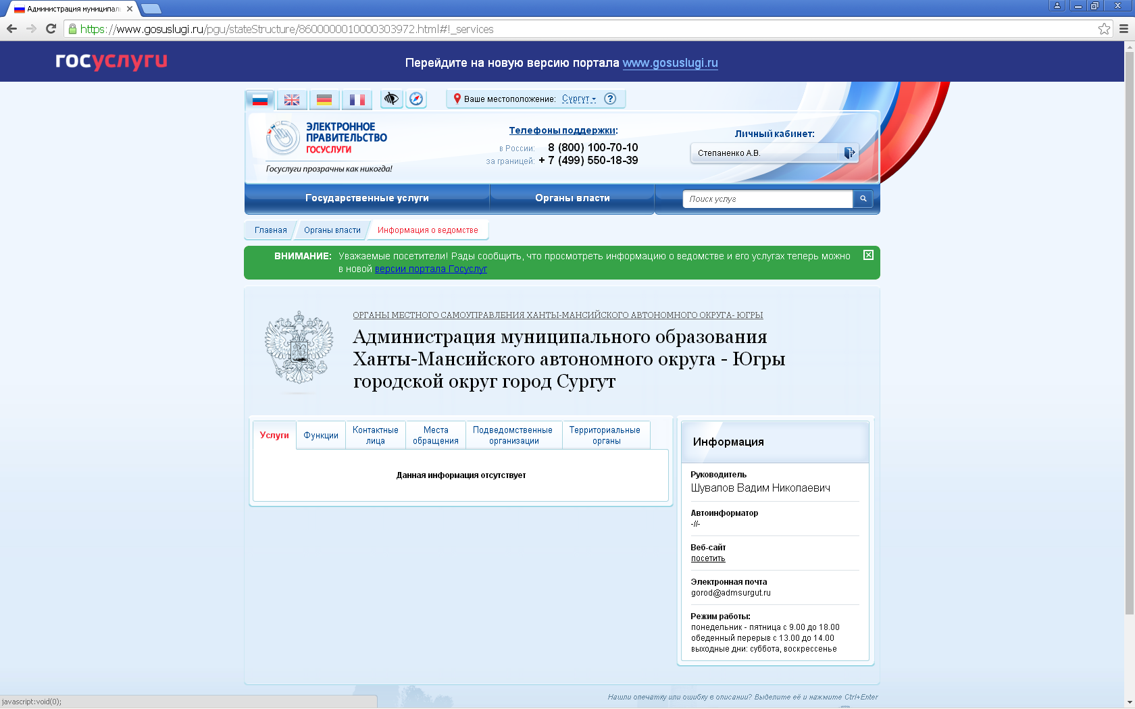

Шаг 5. Находим и выбираем «Управление записи актов гражданского состояния администрации муниципального образования Ханты-Мансийского автономного округа город Сургут»

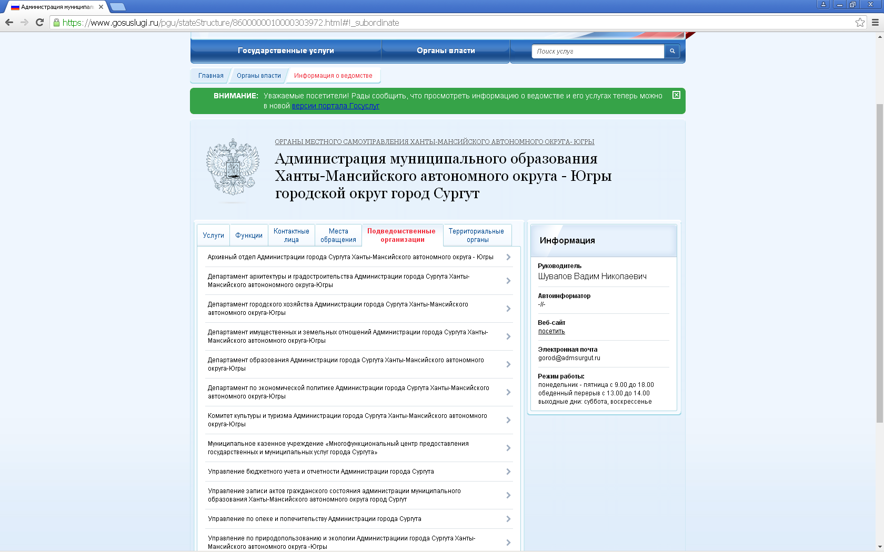

Шаг 6. Выбрав «Государственная регистрация актов гражданского состояния»

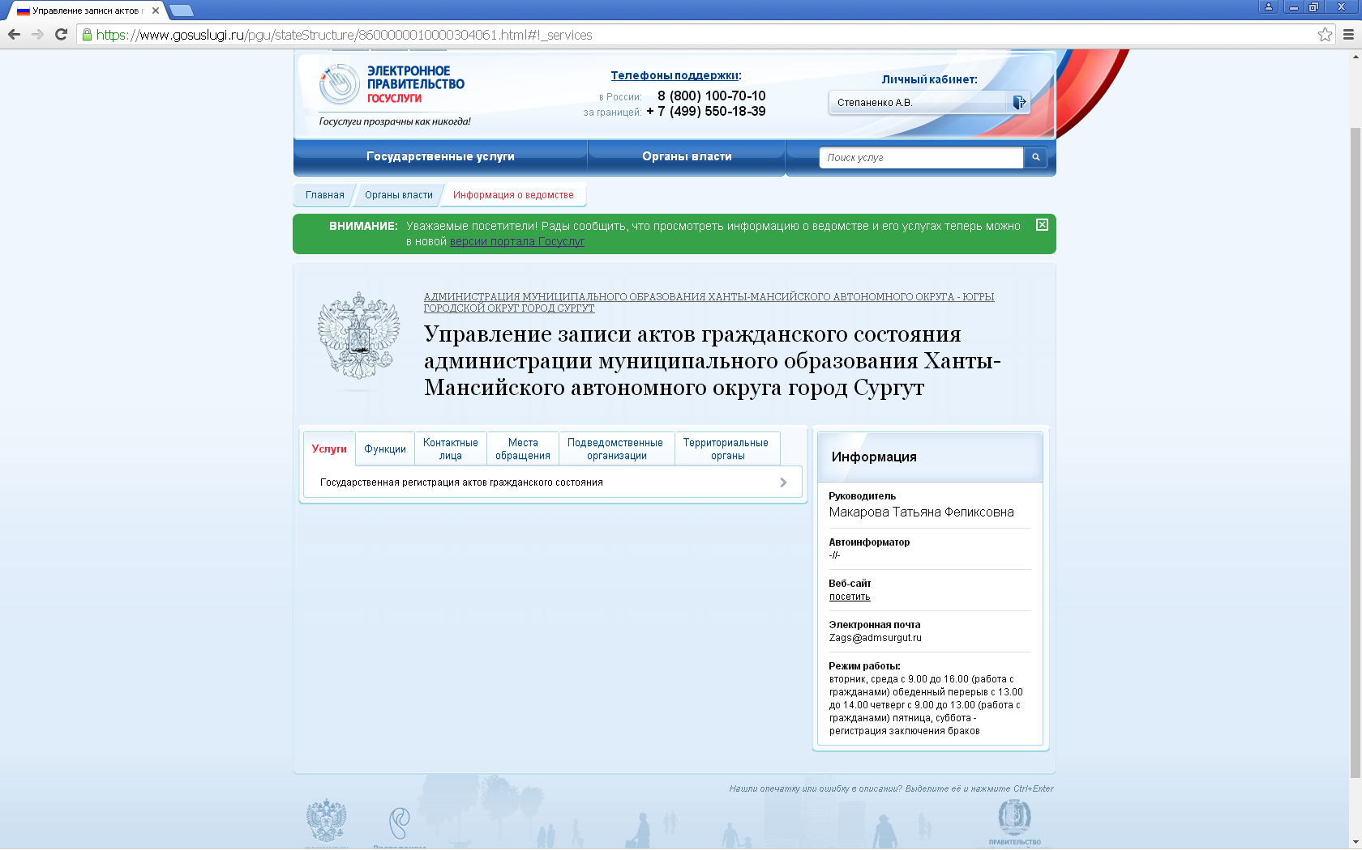

Шаг 7. Находим услугу «Восстановление или аннулирование записей актов гражданского состояния».

ОБРАТИТЕ ВНИМАНИЕ: Восстановление записи актов гражданского состояния производится органом записи актов гражданского состояния по месту составления утраченной записи акта гражданского состояния на основании решения суда, вступившего в законную силу.
В случае, если утраченная запись акта гражданского состояния была составлена за пределами территории Российской Федерации, восстановление записи акта гражданского состояния может производиться по месту вынесения решения суда, вступившего в законную силу.

ОБРАТИТЕ ВНИМАНИЕ: Аннулирование записи акта гражданского состояния производится органом записи актов гражданского состояния по месту хранения записи акта гражданского состояния, подлежащей аннулированию.
Выбрав услугу, нажимам «Получить услугу». Предварительно рекомендуем изучить описание услуги, чтобы вопросов о том, как оформить восстановление или аннулирование записей актов гражданского состояния Вас не осталось

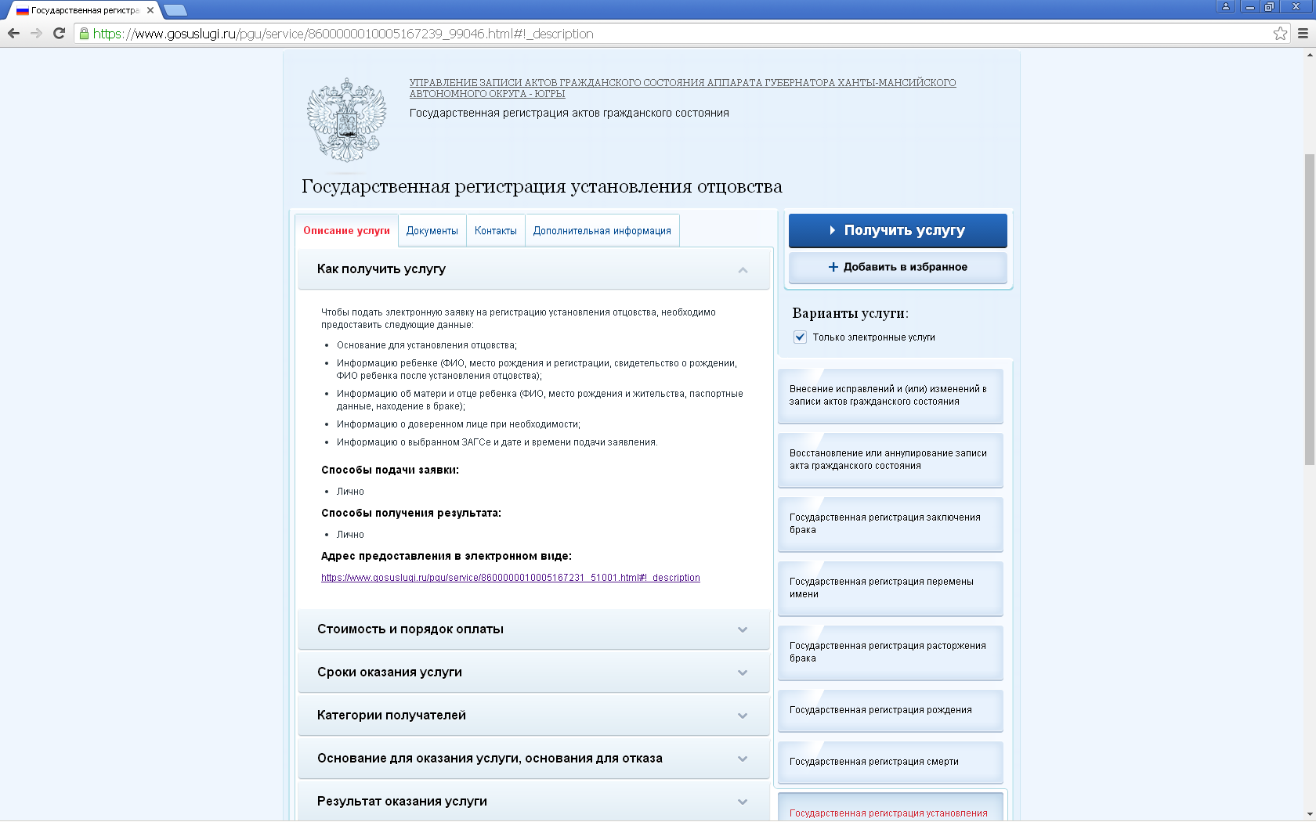
Шаг 8. Заполняем сведения о заявителе в соответствии с документом, удостоверяющим личность (паспортом)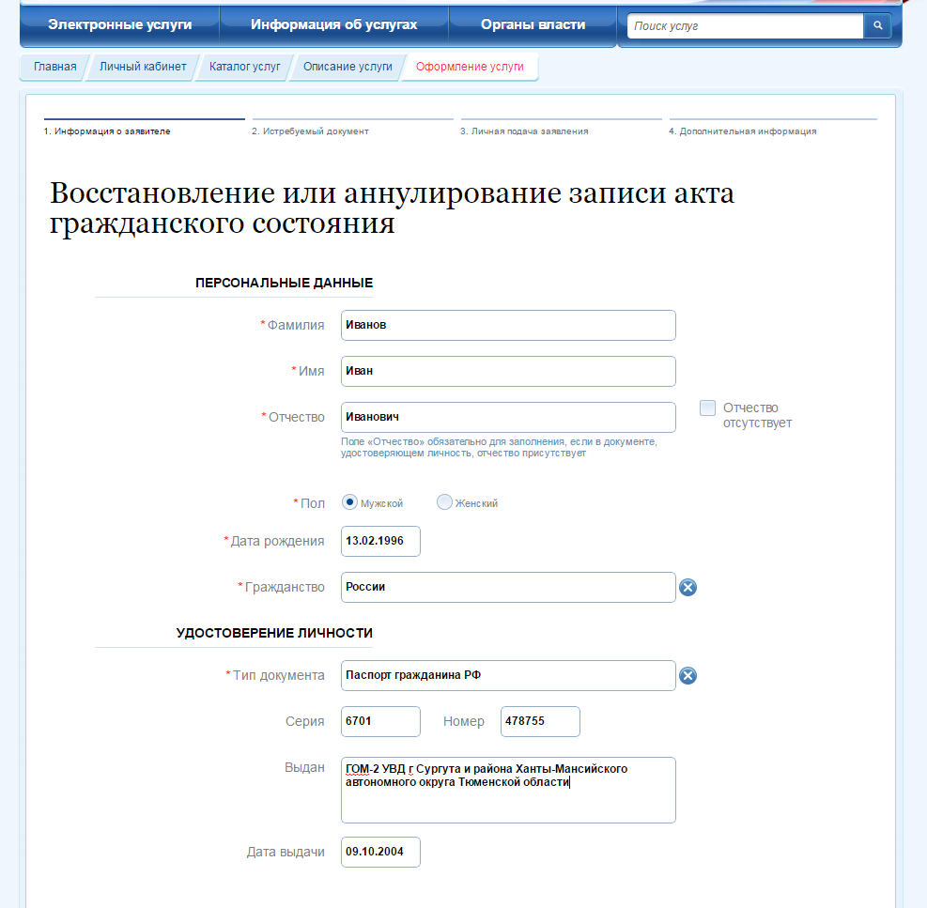

Шаг 9. Нажав кнопку «Восстановить» или «Аннулировать», в зависимости от имеющегося у Вас судебного решения – переходим к заполнению документа, который следует восстановить или аннулировать
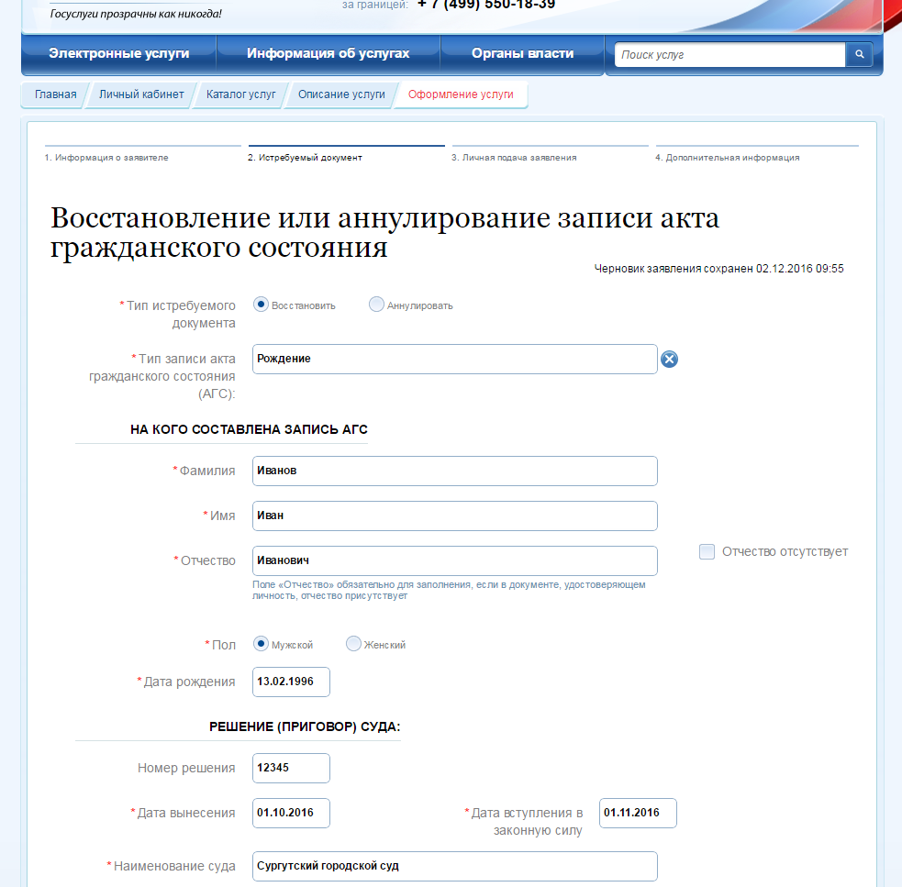

Шаг 10. «Запись на прием». Переходим к выбору органа ЗАГС, в который Вы обратитесь для внесения исправлений и (или) изменений. Для этого, в поле «Искать» выбираем «По ЗАГСу»
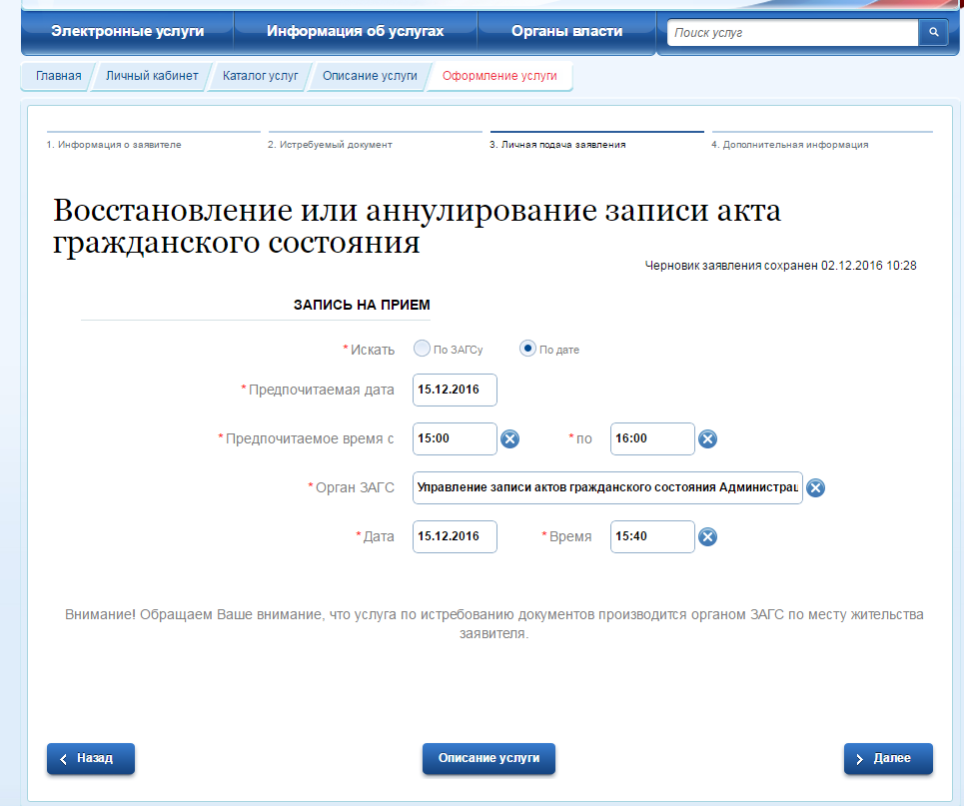

В окне «Орган ЗАГС» выбрать «Управление записи актов гражданского состояния Администрации г.Сургута Ханты-Мансийского автономного округа»

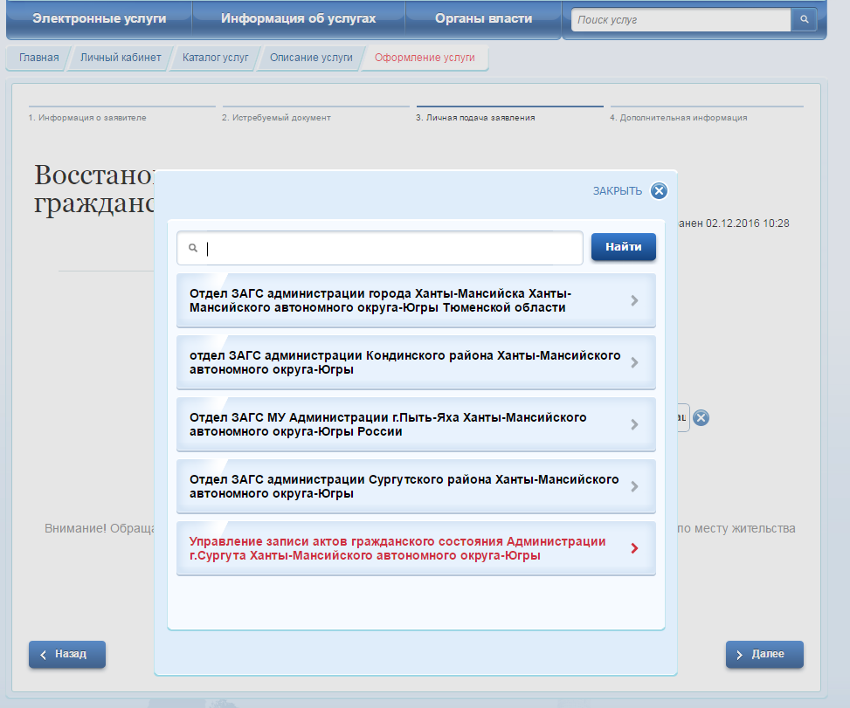

В полях «Дата», «Время» выбираем удобную для Вас дату и время посещения управления ЗАГС.

Шаг 11. Перейдя далее, отправляем заявку
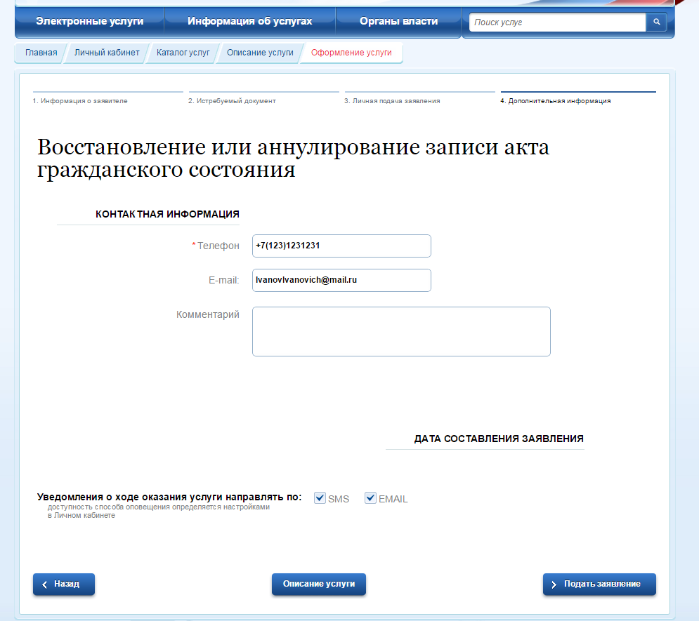

По результатам обработки Вашей заявки Вы получите сообщение, содержащее число и время обращения в орган ЗАГС для восстановления (аннулирования) записи акта гражданского состояния, а также перечень необходимых документов, которые должны быть представлены лично для восстановления (аннулирования) записи акта гражданского состояния.

